 | Bollettino  della Società letteraria

Spedizione in A.P. art. 2 comma 20/c L.662/96. Filiale di Verona mensile anno XV. Aut. trib. n. 59 del 24/07/53. Redazione p.zz.tta
Scalette Rubiani 1, Verona telefono e fax 045595949 Società Letteraria http://www.societaletteraria.it; societaletteraria@letteraria.it
Direttore responsabile: Alberto Battaggia; Coordinatore: Francesco Monicelli Impaginazione e stampa: Società Letteraria

Gentili Soci,
come vedete, il nostro notiziario culturale mensile cambia aspetto. Le novità non sono solo grafiche. E’ nostra intenzione, infatti, garantire un’informazione più puntuale e completa sulle iniziative e sulla vita sociale in genere del sodalizio.
Dal prossimo numero, poi,
allargheremo la circolazione del “Bollettino” mensile ad un pubblico esterno, così da favorire la conoscenza della Società Letteraria nell’ambito cittadino.
In questo primo numero, sperimentale, troverete il programma provvisorio di “PoesiaFestival di Verona e della Valpolicella”, la principale manifestazione culturale di quest’anno sociale. Ventun serate poetiche, tra maggio e giugno, ospitate nella suggestione delle ville valpolicellesi e dei cortili della città. Si tratta di una iniziativa che ci sta impegnando molto e che speriamo incontri il consenso di un ampio pubblico. Diffonderemo in maggio un numero speciale di questo “Bollettino” dedicato interamente a PoesiaFestival, con il programma definitivo.
“Conversazioni in letteraria”
è invece il titolo provvisorio di

un’iniziativa, riservata esclusivamente ai nostri Soci, che intendiamo lanciare a partire dal prossimo ottobre. L’idea è quella di attivare dei seminari, su argomenti di vario genere, in orario serale, che permettano di approfondire temi d’attualità culturale, politica, sociale, ecc., in una situazione raccolta e amichevole: “letteraria”, per l’appunto. Ogni volta, la conversazione sarà guidata da un protagonista.
Infine, abbiamo pensato di descrivere con precisione ai Soci lo stato attuale dei lavori di ristrutturazione in corso e la destinazione che le sale avranno una volta che questi saranno ultimati.
Entro la fine del mese dovrebbe iniziare l’ultima fase degli interventi previsti, quelli riguardanti le sale che guardano alla Piazza Bra: ci scusiamo per gli inevitabili e - speriamo - ultimi disagi.
Ultima novità: la saletta d’angolo tra la Consultiva e l’atrio, nel piano nobile, sarà in questi giorni arredata e destinata a nuova sala conversazione.
Un caro saluto a tutti voi!

Il presidente
Alberto Battaggia

 | Poesiafestival  di Verona  e della Valpolicella
Si terrà in tarda primavera, tra il 16 maggio e il 23 giugno, “Poesiafestival di Verona e della Valpolicella”.  L’iniziativa è frutto della collaborazione tra la Società Letteraria di Verona e la Libera Università Popolare della Valpolicella.  Accanto ai due soggetti titolari della manifestazione, si muoveranno una serie di associazioni collaboratrici: Ares, Filo di Arianna, Teatro Mondo Piccino, La città nascosta, Uqbar, Via Fama come Via Margutta Einaudi, Dei Lettori Forti Amici della Prosivendola; e poi la Biblioteca Civica di Verona, il Centro Mazziano di Studi e Ricerche, il Centro Scaligero di Studi Danteschi e della Cultura Internazionale, l’Università Popolare di Istruzione e Formazione.  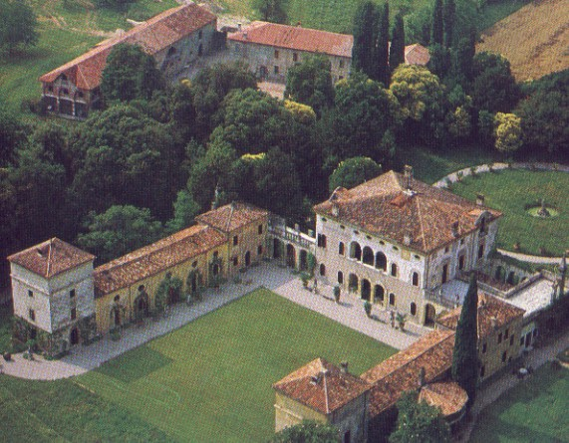  Villa Giona Fagiuoli, San Pietro in Cariano  Presidente di Poesiafestival sarà Alberto Battaggia; direttore artistico Franco Ceradini.  Il gruppo del Progetto Culturale è formato da Franco Ceradini, Andrea Afribo, Albertina Dalla Chiara, Luca Dorizzi, Giovanni Dusi, Gaia Guarienti, Arnaldo Ederle, Ida Travi.  Obiettivo di Poesiafestival di Verona e della Valpolicella è riprendere e sviluppare l’ormai tradizionale “Poesia in Valpolicella”. La manifestazione si svilupperà nell’arco di un mese interamente dedicato alla poesia, con importanti momenti musicali e teatrali. |  | Lo svolgimento, tra Valpolicella e Verona, rende la rassegna originale e forse unica in Italia, congiungendo città e campagna, le piazze e i palazzi con le corti e le ville.Il festival intende privilegiare due filoni: incontri con autori italiani e lettura di classici (Dante, presenza fissa tutti gli anni e, quest’anno, Leopardi).  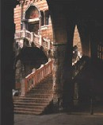  Cortile del Mercato vecchio  È nelle speranze degli organizzatori che il Festival arrivi, nel corso di alcuni anni, a occupare un posto significativo sulla scena culturale italiana ed europea.  Da sottolineare il fatto che il festival, oltre agli incontri proposti, ospiterà anche delle iniziative autonome, ma coordinate, di circoli, librerie, cittadini, in modo che la manifestazione sia varia ed espressione della città di Verona e della Valpolicella nei loro aspetti più vivi. L’evento iniziale, dedicato a Dante, sarà proposto agli studenti delle scuole superiori in rappresentazioni apposite la mattina.  “Poesiafestival di Verona e della Valpolicella”. è appoggiato dai Comuni della Valpolicella, dal Comune di Verona e dalla Regione Veneto.

VERONA |  |  |  | VALPOLICELLA
luogo | evento |  | evento |  | luogo
 |  | 16  maggio | Matteo Belli  L’Inferno di Dante |  | Villa Serègo  Alighieri,  Gargagnago
Centro Mazziano | Poeti al cinema.  Carlo Mazzacurati.  Ritratti: Andrea Zanzotto | 17  maggio
 |  | 23  maggio | Incontro con  Patrizia Valduga |  | Villa Cerutti,  Fumane
Centro Mazziano | Poeti al cinema. Carlo Federico Fellini. Il Casanova di Federico Fellini | 24  maggio
Piazzetta Campidoglio | Incontro con  Gabriele Frasca | 27  maggio
Loggia di Corte Sgarzerie | Lionello Fiumi e i suoi amici poeti. Poesia e musica sul tema: La donna | 28  maggio
 |  | 30  maggio | “Cattura del soffio  Mariangela Gualtieri e  Teatro Valdoca: |  | Villa Girardi  San Pietro In Cariano
 |  | 1  giugno | “Poesia in strada in Via Fama”
Canoa Club | Incontro con  Michele Ranchetti | 3  giugno
 |  | 6  giugno | Incontro con  Paolo Ruffilli |  | Villa Bertoldi  Settimo di Pescantina
 |  | 7  giugno | Buongiorno, Mezzanotte  spettacolo di danze, musica e poesia |  | Ca’ Verde, S.Ambrogio
Sala Maffeiana | “Racconti neri, racconti azzurri”  Quirino Principe, Sonia Bergamaschi, Cristina Miatello, Albertina Dalla Chiara | 10  giugno
Loggia di Corte Sgarzerie | Lionello Fiumi e i suoi amici poeti. Poesia e musica sul tema: Le città | 11  giugno
 |  | 13  giugno | Incontro con  Maria Luisa Spaziani |  | Villa Rizzini  Marano,
 |  | 14  giugno | Odi et amo. Da Saffo a Catullo, la poesia d’amore nell’antichità classica  Poesia, danza e musica |  | Villa Sartori  Negrar
Cortile di castelvecchio | Omaggio a  Wislawa Szymborska | 17  giugno
 |  | 19  giugno | Incontro con  Giovanni Giudici |  | Villa Spinosa  Negrar
Teatro Romano | Poeti del mondo in concerto | 20  giugno
Società Letteraria | Lionello Fiumi Trent’anni dopo. Tavola rotonda | 21  giugno
Cortile mercato vecchio | A riveder le stelle. Letture  dantesche di Matteo Belli, Gianni De Lellis, Giulio Brogi | 22  giugno
 |  | 23  giugno | Dolce e chiara è la notte: poesie da Giacomo Leopardi  legge Giulio Brogi |  | Villa Giona  San Pietro in Cariano
N.B. Gli incontri si svolgeranno dopocena. E’ possibile che il programma subisca delle modificazioni

Conversazioni in Letteraria  Dal prossimo mese di ottobre inizieranno le Conversazioni in Società Letteraria. Si tratta di un’attività seminariale, riservata esclusivamente ai Soci del sodalizio. Essa consisterà di incontri a tema, che si svolgeranno alle ore 21.00, con alcuni protagonisti della vita culturale, politica e professionale della nostra città.  I titoli degli incontri, solo per fare un esempio, potrebbero essere “Le prospettive del piano regolatore”, “Verona città d’arte”; “La riforma della scuola e dell’università”; “Storia e memoria”, o altri ancora. L’idea ci è venuta pensando innanzitutto al patrimonio di competenze e alla gamma di interessi presenti nei nostri Soci. Perché non valorizzarli direttamente? | Un’associazione come la nostra dovrebbe essere, innanzitutto, un luogo dove conoscersi meglio, scambiare pareri e opinioni, incontrarsi, conversare, appunto.  Vorremmo perciò sperimentare questa formula. Da questi incontri potrebbero scaturire suggerimenti per l’attività della Commssione scientifico-culturale, iniziative culturali pubbliche, ulteriori riflessioni seminariali. Questo “Bollettino” mensile potrebbe anche renderne conto in forma sintetica, riservando al Bollettino annuale, eventualmente, il compito di pubblicare gli interventi più interessanti.  Ne riparleremo. Naturalmente, vi saremo grati se ci farete sapere cosa ne pensate e se ci darete dei suggerimenti in merito.

La ristrutturazione della Sede  della Società Letteraria  Desideriamo informarvi sulla situazione dei lavori di ristrutturazione in corso e sulle prospettive di rientro del nostro patrimonio bibliotecario. Siamo davvero lieti di potervi dare delle ottime notizie. In questi giorni la Soprintendenza ai beni culturali ed architettonici del Veneto, che segue direttamente i lavori, darà il via all’ultima fase del progetto di ristrutturazione, quella riguardante l’ala su Piazza Bra. Secondo le valutazioni dei tecnici, entro due o tre mesi tutta la componente muraria di questa parte dell’edificio sarà completamente risanata. A questo punto, per il completamento delle sale, mancheranno solo l’impiantistica e le finiture. E’ ragionevole pensare che entro sei-otto mesi potrà iniziare una fase delicata ma fondamentale per il nostro sodalizio: l’agognato rientro di buona parte del nostro patrimonio librario. | Valutiamo in 60-80 mila i volumi collocabili in sede. Ad essi vanno aggiunti altri 15 mila testi circa che saranno disponibili ai Soci grazie alla Convenzione definita recentemente con l’Itis Ferraris. Dopo un’attenta valutazione degli spazi, dei limiti di carico strutturali, delle opportunità offerte dall’apertura di nuove sale, delle esigenze culturali che un istituto culturale deve oggi soddisfare, vi presentiamo gli orientamenti degli organismi dirigenti sulla destinazione complessiva degli spazi della Società Letteraria. Come è indicato dalla mappa sottostante, le stanze verso via Cattaneo saranno riservate a deposito libri.  Le altre stanze su Piazza Bra saranno sale di lettura aperte ai Soci e dotate di stazioni di lavoro multimediali. Una di esse, probabilmente, potrà anche ospitare seminari e piccole conferenze.
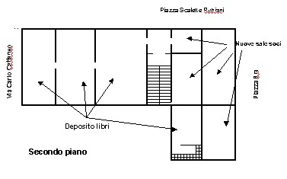

Deposito libri
La destinazione dei locali A, B, C, a deposito librario permetterà il rientro in sede di 60-80 mila volumi.
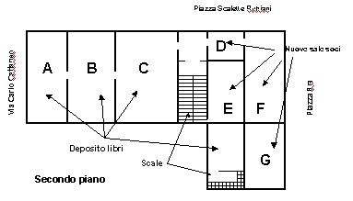 | 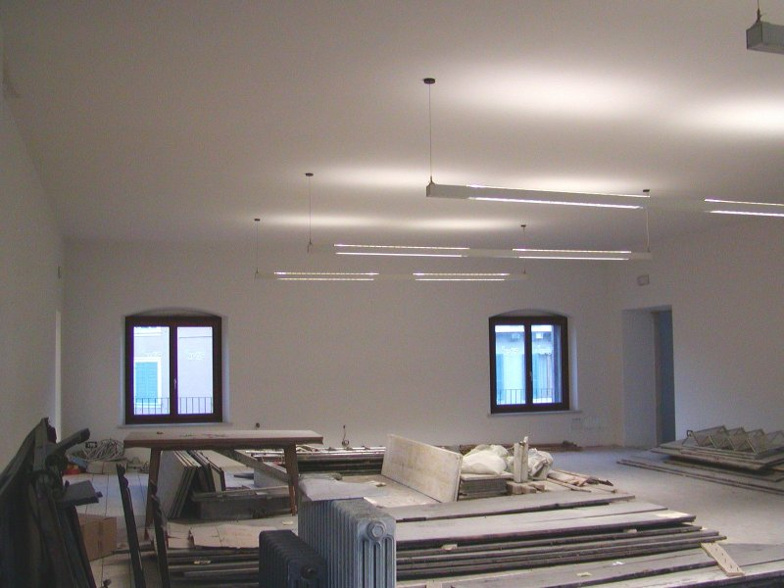  Sala A
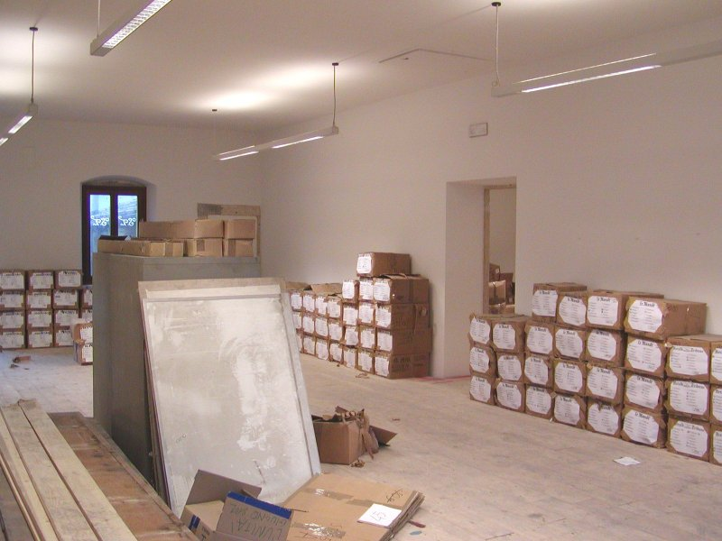  Sala B | 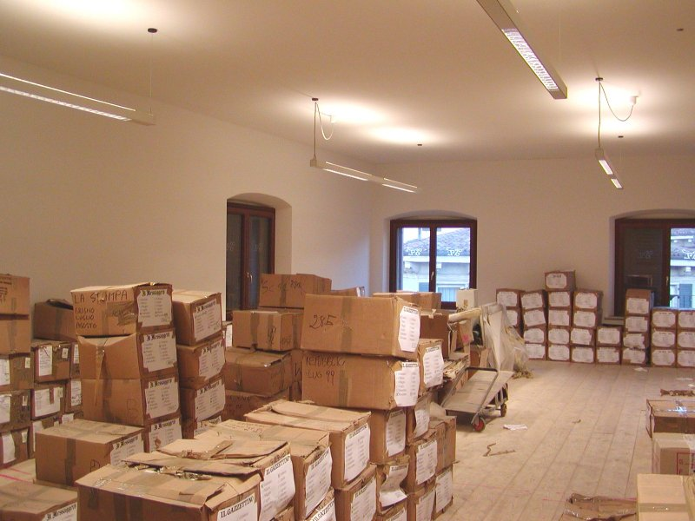  Sala C

Sale Soci.
Le sale G, F, E, saranno destinate allo studio e all’utilizzazione di stazioni di lavoro multimediali. La sala E potrebbe diventare un’auletta per proiezioni e seminari.
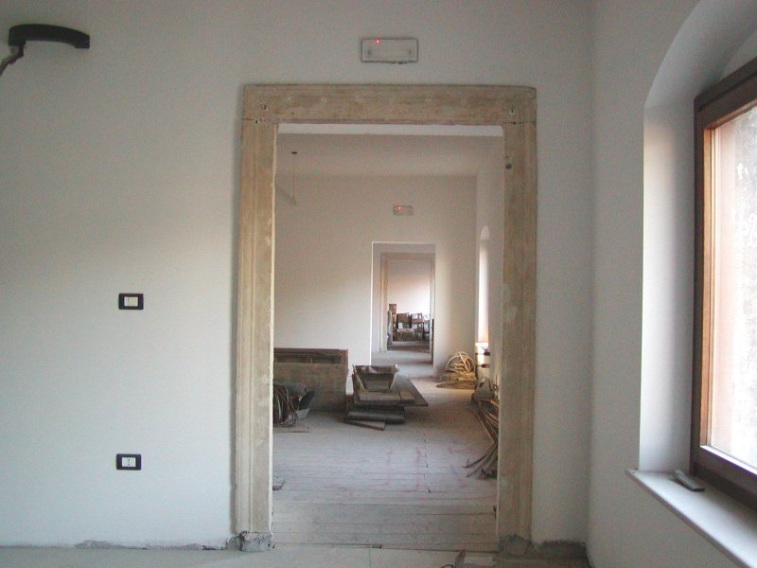  Sala D |  | 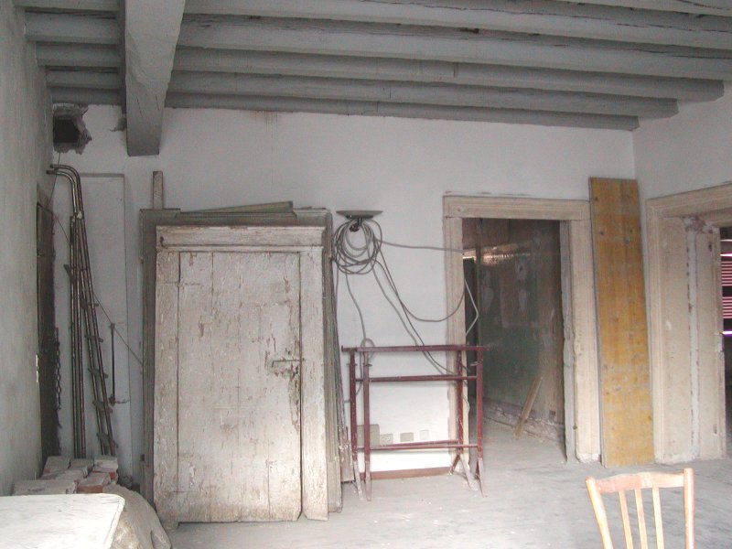  Sala E
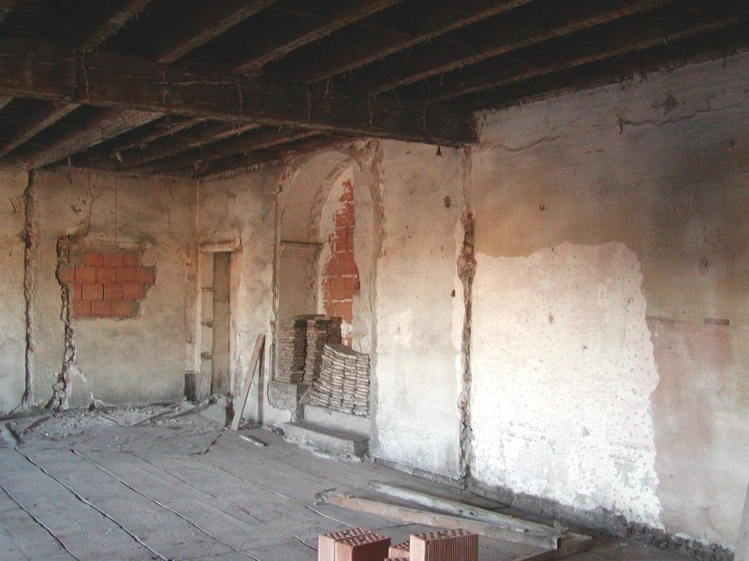  Sala F |  | 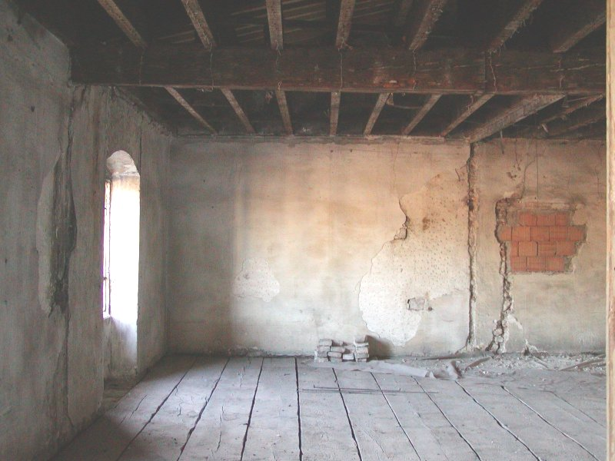  Sala G
La Società Letteraria è un’associazione dotata di personalità giuridica. Essa è retta da un Consiglio di conservazione, di durata triennale, competente sotto un profilo amministrativo; e da una Commissione scientifico letteraria, di durata annuale, che presiede all’attività culturale ed editoriale.  Consiglio di Conservazione  Presidente Alberto Battaggia  Vicepresidente Francesco Monicelli  Bibliotecario Daniela Brunelli  Vicebibliotecari Anna Tantini  Amministratore Alberto Righini  Viceamministratore Francesco Benedetti  Segretario Gloria Rivolta  Vicesegretario Giuliano Taddei Saltini  Commissione Scientifico Letteraria  Membro Paola Azzolini  “ Albertina Dalla Chiara  “ Giovanni Dusi  “ Arnaldo Ederle  “ Maria Geneth  “ Carmen Ohlmes  “ Carlo Saletti  “ Martina Zaninelli  Presidente Onorario Giambattista Ruffo | Revisore Dei Conti  Lamberto Lambertini, Francesco Turchiarulo, Antonio Zamboni Supplente Giuseppe Manni  Corte Arbitrale  Pietro Clementi, Dario Donella, Giuseppe Magnano, Maurizio Pedrazza Gorlero, Giangiacomo Reichenbach  Assemblea dei Soci  Presidente Giovanni Tantini Vicepresidente Zeno Caponi Segretario Mario Sandrini Vicesegretario Michela Merighi  La Società Letteraria, p.zz.tta Scalette Rubiani 1, 37121 Verona, è aperta tutti i giorni dalle ore 9.00 alle ore 20.00.  La quota annua di iscrizione è attualmente di 103 euro (199.435 lire).  Per informazioni, rivolgersi alla segreteria:  04595949, societaletteraria@letteraria.it, letteraria.vr@libero.it

